EDUKASI GIZI SEIMBANG PADA REMAJA TERHADAP PENGETAHUAN GIZI PADA REMAJA YANG BERISIKO
ANEMIA DI SMP NEGERI 14 KOTA JAMBI

KARYA TULIS ILMIAH

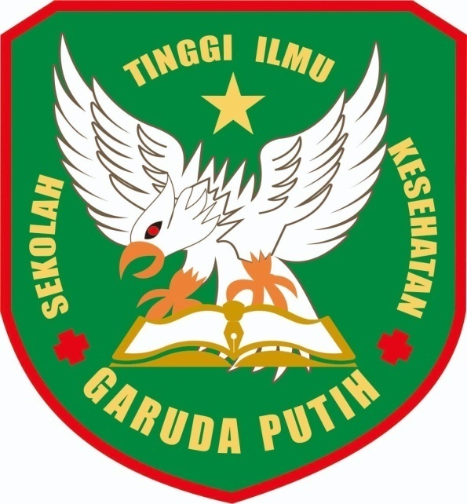

DISUSUN OLEH:
TASYA ENJELIKA PUTRI
NIM : 40123241842

SEKOLAH TINGGI ILMU KESEHATAN GARUDA PUTIH
PROGRAM STUDI DIII KEPERAWATAN
TAHUN 2026

EDUKASI GIZI SEIMBANG PADA REMAJA TERHADAP PENGETAHUAN GIZI PADA REMAJA YANG BERISIKO
ANEMIA DI SMP NEGERI 14 KOTA JAMBI

KARYA TULIS ILMIAH

Karya Tulis Ilmiah ini disusun sebagai salah satu persyaratan untuk memperoleh Gelar Ahli Madya Keperawatan pada Program Studi DIII Keperawatan

DISUSUN OLEH:
TASYA ENJELIKA PUTRI
NIM : 40123241842

SEKOLAH TINGGI ILMU KESEHATAN GARUDA PUTIH
PROGRAM STUDI DIII KEPERAWATAN
TAHUN 2026

